**SOLCHARGE ATP DOCUMENT:**

1. **אופן פעולת המוצר:** 
   1. בזמן טעינת שמש תדלוק נורה קבועה - כמו בשאר הטעינות גם כאשר המכשיר דלוק וגם כאשר הוא מכובה ( צריכת הזרם היא כ- 30mA במצב כבוי.)
   2. בחירה אוטומטית של מקור הטעינה ( אסור להשאיר את טעינת השמש בעדיפות ראשונה, כי המערכת יכולה לפעמים לא לטעון בגלל תנאי התאורה).  
      **העדיפויות כעת:**USB   
      אלחוטי  
      שמש+קנטי  
      (לבדוק שרטוט ועריכה של חיבור קנטי)
      1. **טעינת שמש:** פועלת בכל המצבים גם בכבוי וגם במודלק.

**אינידקציה (INPUT PIN)** SUN CHG – לא ברמת האפליקציה – יש לבדוק שימוש של הפיקוד ברמת החומרה בלבד.

* + 1. **טעינה מאלחוטי- של הסוללה הפנימית:** פועלת רק אם אין שמש מלאה ויש מטען קרוב.   
       פועלת גם בכבוי וגם במודלק.
    2. **טעינת טלפון מהסוללה הפנימית**: אין אפשרות לטעון את הטלפון מהסוללה, בו זמנית כאשר יש טעינה מהשמש או מאלחוטי.  
       לבדוק פעולת P1.6 של CC2541 – EN???
  1. הטלפון נטען באופן אלחוטי, גם כאשר הוא כבוי וללא Bluetooth.
  2. טעינת טלפון פועלת רק אם המטען האלחוטי מוצמד לטלפון בתוך 10 שניות מההדלקה .
  3. אם אין הצמדה, המכשיר עובר לטעינה מהשמש או ממטען אלחוטי חיצוני.
  4. מוד טעינת הטלפון מסתיים ברגע שהמטען האלחוטי מורחק מהטלפון, או שמתח הסוללה מגיע ל 3v. כדי להמשיך את הטעינה דרוש לקרב את הטלפון, ולעשות תהליך כיבוי הדלקה, או דרך Bluetooth).   
     בסיום מוד טעינת הטלפון, המערכת עוברת למוד טעינה ממטען חיצוני או טעינת שמש.
  5. **חיוויים ויזואליים:**
     1. בכל עת כשהמכשיר דלוק יהיה הבהוב של (200msec) פעם ב 2 שניות. לצורך אינדיקציה שהמכשיר דלוק.
     2. הדלקה הכפתור:
        1. הדלקת נורות לפי העוצמה של הסוללה הפנימית למשך 20 שניות – אינדיקציה של סוללה פנימית.  
           אופציה נוספת לאינדיקציית סוללה – ע"י פקודת האפליקציה של המשתמש.
        2. לד ירוק (LED_G) מהבהב נדלק בנוסף מיד אחרי הדלקת הכפתור, והופך להיות קבוע במקרה שיש טעינה של הטלפון הנייד כל זמן הטעינה. נכבה בסיום הטעינה, ~~או כשעברו 20 שניות ולא התגלה מטען.~~
     3. טעינה ממטען חיצוני :
     4. יש הבהוב 1:4 במקרה של טעינה ממטען חיצוני.  
        הבהוב לד LED ON P1.5.

|  |  |  |  |  |
| --- | --- | --- | --- | --- |
| **מוד פעולה** | **זמן** | **אופן** | **צבע** | **לד** |
| מכשיר דולק | פעם ב 2 שניות | הבהוב | צהוב/כתום | LED ON |
| טעינה ממטען חיצוני לסוללה פנימית | דולק אדום קבוע | קבוע | אדום | LED_RED |
| לד מוכנות לטעינת טלפון | דולק 4 שניות מההדלקה | הבהוב | ירוק | LED_G |
| לד מוכנות לטעינת טלפון- טעינה | עד לסיום ההטענה, או הרחקה מהטלפון | קבוע | ירוק | LED_G |

* 1. **סיכום לדים מהבהבים: (להגדיר לדים + מוצאים של 2541CC)**

הערה: בטעינה מהשמש לא יהיה חיווי.

* 1. **בקרות Bluetooth:**
     1. בעת פיקוד מהאפליקציה - הדלקת חיווי לדים ל 15 שניות (LED1 – LED 5) - קריאת אחוזי מתח סוללה.
     2. איזו טעינה פועלת כעת שמש או אלחוטית או USB – איקון על המסך של אפליקציה.
     3. שליטה: האם יש חיווי בטעינה מהשמש.

1. **BLE API's:**

**\* Communication Protocol: (BLE stack)**

--> "GATT"

--> "Service" = "0xfff0"  (this is our predefined service. For example other defined service recognized by a phone is "Generic Access" with assigned number "0x1800")

(in other word, you need to receive and send data throughout this service "0xfff0")

--> "Characteristics" = "0xfff1" (this is the "pipe line" that will be checked periodically by the BLE for incoming messages and also it will be used for checking the device status (charging status + LED status). For battery status will be used Characteristics" = "0xfff2", only read)

**\*Commands:**(all will be sent as "byte Array" in HEX representation)

--> **Battery status of the charging unit** (transmitted value over "Characteristics"="0xfff2")

== from "0x00" (0%) to "0x64" (100%).

--> **Charging coil** (received value over "Characteristics" = "0xfff1")

== "0x6E" (ON)      "0x6F"  (OFF)

--> **LED indicator** (received value over "Characteristics" = "0xfff1")

 ==  "0x70" (ON)      "0x71"  (OFF)

🡪**Device Status** (reading "Characteristics" = "0xfff1") ==  "0x68" (coil charge off + LED off)      "0x7B"  (coil charge off + LED on)   "0x7C" (coil charge on + LED off)      "0x7D"  (coil charge on + LED on)

**🡪Device name(ID):**

==“GizmoBLE-1234” (the current working device)  
Will be used for other devices “GizmoBLE-XXXX” (4 digit number)

1. **בדיקות ושינויים נדרשים שיש לבצע לגרסה הבאה**

תכנון הכרטיס בגרסה האחרונה:

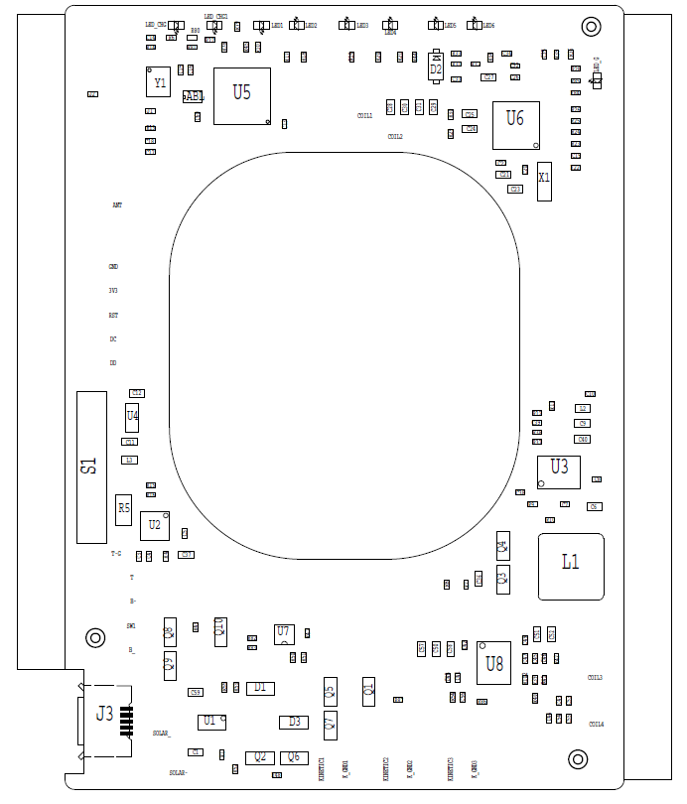לא ניתן לבצע צריבה של ה CC2541 עם הקובץ תוכנה הנוכחי.   
יש לבצע עדכון תוכנה של רכיב CC2541 ע"מ להפעיל את כל האופציות לטעינה במוצר.  
להלן השינויים שבוצעו בכניסות הרכיב:

|  |  |
| --- | --- |
| עדכון שרטוט של גיזמו | עדכון שרטוט של נחמיה |
|  |  |

1. **תוצאות בדיקות חומרה שבוצעות בכרטיס החדש:**
2. **בהשוואה בין השרטוטים של הגרסה הישנה לחדשה עולה שבוצעו שינויים מהותיים בתקשורת בין הרכיבים במעגל המצריכים שינוי של הקוד**.
3. בהדקי הסוללה הוכנס מתח חיצוני של 4.1V, ונרשמה צריכת זרם של כ- 34mA .
4. ביציאה של U3 (מעלה מתח 5V) נמדד מתח תקין, ביציאה של U4 (מוריד מתח 3.3V) נמדד מתח של 2.5V, מבדיקת נתוני הרכיב עולה שזהו מתח היציאה התקין שלו, ולכן יש לאפיין רכיב אחר המוציא מתח מתאים.
5. בעת פעילות המוצר ישנו לד ירוק מהבהב.
6. בעת הפעלת המוצר עם סוללה, נרשמה כנ"ל צריכת זרם של כ- 34mA.
7. בעת חיבור המוצר למתח חיצוני של 5V דרך חיבור USB, נרשמת טעינה של כ- 550mA (לבדוק טעינה בקצב של A1) ונדלקת נורת לד אדומה באופן קבוע.
8. בעת חיבור המוצר למתח חיצוני של 5V דרך הדקי הפנל סולארי/ מטען קינטי לא בוצעה כלל טעינה, לאחר עקיפת Q6 ו Q2 מתבצעת טעינה של כ- 20mA ונדלקת לד אדומה באופן קבוע.
9. בעת חיבור הדקי הפנל סולארי/ מטען קינטי לפנל בוצעה טעינה חלשה (כ mA20) או לא בוצעה כלל.
10. לא בוצעה בדיקה של מטען קינטי.
11. לא התאפשרה טעינה של הסוללה הפנימית ע"י מטען אלחוטי, אבל יש השראת מתח בסליל. **יש לבצע בדיקת עריכה והתאמת אנטנה**.
12. לא התאפשרה טעינה אלחוטית של טלפון, אך נמדד מתח מסויים ולא יציב בסליל.

במעגל (שלא נצרב), בעת הנחת טלפון על הסליל נרשם זרם בין 200mA ל550mA ממקור הזרם.- **יש לבצע בדיקת עריכה והתאמת אנטנה**.

1. לא ניתן לשלוט על עדיפויות ההטענה השונות של המוצר עקב כך שרכיב Bluetooth אינו מתפקד.
2. **צריבת מעגל SOLCHARGE :** 
   1. התקן תוכנת : SmartRF Flash Programmer  **(לא תוכנת : SmartRF Flash Programmer v2)**   
      מהלינק הבא : <http://www.ti.com/tool/FLASH-PROGRAMMER>
   2. חבר את הכרטיס לערכת פיתוח בעזרת המחבר – יש לחבר את החוטים בהתאמה לפי שמות הסיגנלים.

(המחבר המסומן בצהוב.)

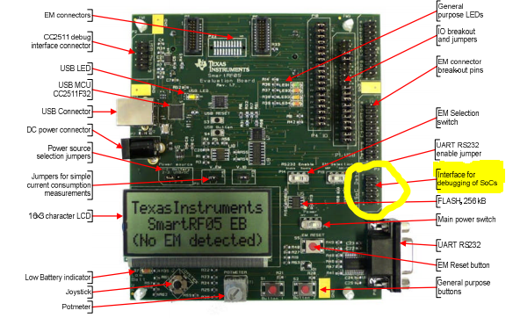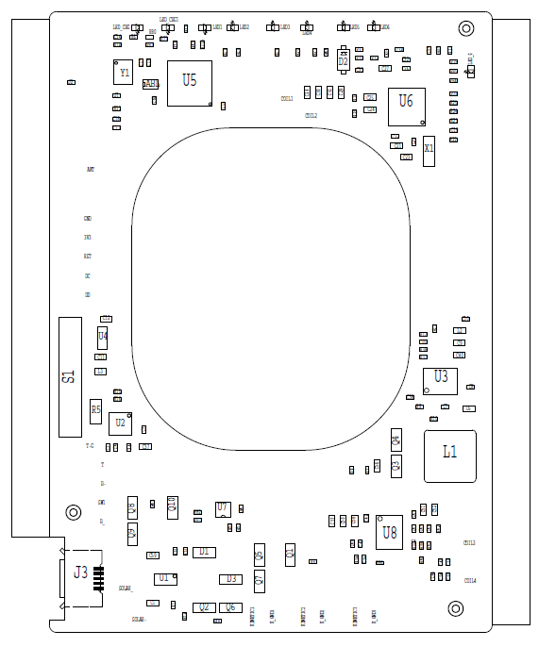

* 1. חבר את ערכת הפיתוח למחשב בעזרת כבל USB.
  2. חבר מתח לכרטיס – וודא שאין צריכת זרם גבוהה.
  3. וודא שעל המסך בערכת הפיתוח מופיע שם הרכיב המחובר (CC2541).
  4. פתח את תוכנת " SmartRF Flash Programmer ".
  5. וודא שהתוכנה מזהה את הערכת פיתוח (במיקום הצהוב).
  6. טען את הקובץ : " Solcharge_ver1.0.0.hex "   
     מהתיקיה : " Solcharge\SW\תוכנה גיזמו\BLE-CC254x-final"
  7. בחר בACTIONS : Eraese and program"" " (בסימון האדום).
  8. לחץ על "Perform actions".

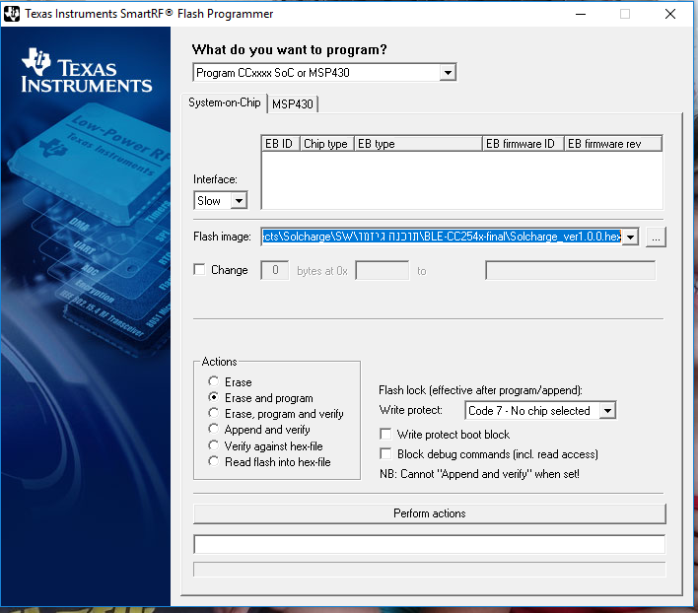

* 1. וודא שהאפליקציה מזהה את ה BLE בנייד.